BÁO CÁO KẾT QUẢ THỰC HÀNH
LAB 3: KẾ THỪA, ĐA HÌNH, LỚP TRỪU TƯỢNG VÀ INTERFACE

I. TỔ CHỨC MÃ NGUỒN VÀ HƯỚNG DẪN CHẠY
Toàn bộ bài thực hành được tổ chức chuẩn theo hướng đối tượng (OOP), mỗi lớp và interface đặt trong 1 file .cs riêng biệt trong thư mục lab3:
- Solution Visual Studio: IT3212_Labs.sln
- Project C# Console: lab3/Lab03_OOPAdvanced.csproj
- Các file Interface: Interfaces.cs (IValidatable, IPrintable, IExportable), PhuongTien.cs (IMove), Payment.cs (IPayment)
- Các lớp đối tượng & kế thừa: Nguoi.cs, SinhVien.cs, NguoiHoc.cs, NhanVien.cs, PhuongTien.cs, TaiLieu.cs, Payment.cs
- Mã nguồn chương trình chính: lab3/Program.cs
- Lệnh chạy: Trong Visual Studio bấm F5 để chạy hoặc dùng lệnh CLI:
cd lab3
dotnet run --project lab3/Lab03_OOPAdvanced.csproj

II. CHI TIẾT KẾT QUẢ THỰC HIỆN VÀ ẢNH CHỤP CMD

Bài 1: Kế thừa Nguoi - SinhVien (sử dụng base)
1. Yêu cầu bài tập: Tạo lớp cơ sở Nguoi (HoTen, NgaySinh) và lớp SinhVien kế thừa; gọi constructor lớp cha bằng từ khóa base, chia sẻ thuộc tính và phương thức.
2. Dữ liệu thử nghiệm: Mã SV: SV01 | Họ tên: Phan Văn Thắng | Ngày sinh: 26/03/2006 | Điểm TB: 8.80
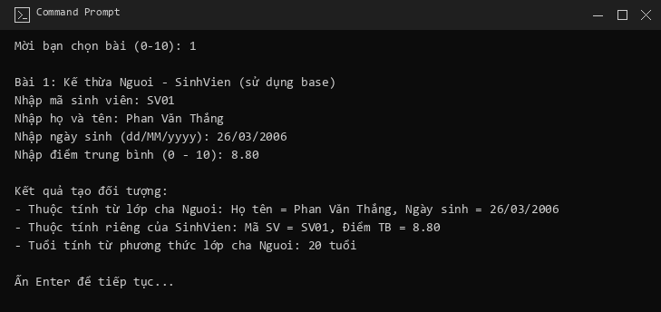
Hình 1: Kết quả thực thi Bài 1: Kế thừa Nguoi - SinhVien trên Windows CMD

Bài 2: Ghi đè phương thức hiển thị (virtual / override)
1. Yêu cầu bài tập: Khai báo phương thức ảo MoTa() ở lớp cơ sở Nguoi và ghi đè (override) trong lớp dẫn xuất SinhVien; gọi base.MoTa() để tái sử dụng hành vi lớp cha.
2. Dữ liệu thử nghiệm: Đối tượng Nguoi('Nguyễn Văn An', 10/05/1995) và đối tượng SinhVien('SV02', 'Phan Văn Thắng', 26/03/2006, 8.50)
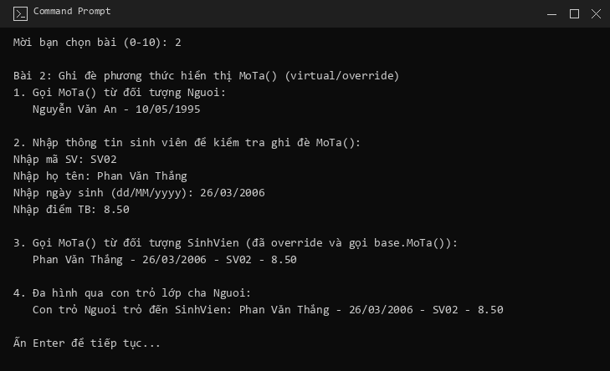
Hình 2: Kết quả thực thi Bài 2: Ghi đè phương thức hiển thị (virtual / override) trên Windows CMD

Bài 3: Lớp trừu tượng NguoiHoc và tính học phí (abstract)
1. Yêu cầu bài tập: Tạo lớp trừu tượng NguoiHoc có phương thức abstract TinhHocPhi(); cài đặt các lớp con SinhVienChinhQuy (450.000đ/tín chỉ) và SinhVienLienThong (520.000đ/tín chỉ).
2. Dữ liệu thử nghiệm: Sinh viên chính quy: Phan Văn Thắng (18 tín chỉ); Sinh viên liên thông: Trần Thị Bình (15 tín chỉ)
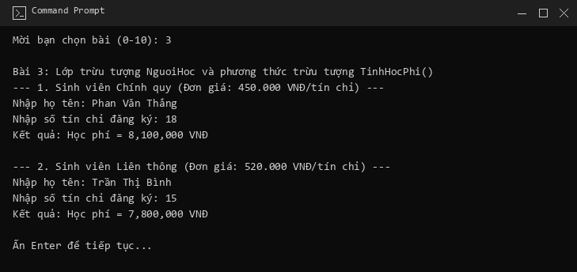
Hình 3: Kết quả thực thi Bài 3: Lớp trừu tượng NguoiHoc và tính học phí trên Windows CMD

Bài 4: Interface kiểm tra và in dữ liệu (IValidatable, IPrintable)
1. Yêu cầu bài tập: Tạo 2 interface IValidatable (IsValid(out string message)) và IPrintable (ToDisplayText()); cho SinhVien thực thi cả hai interface để đảm bảo tính đóng gói và hợp đồng chuẩn.
2. Dữ liệu thử nghiệm: Kiểm thử nhập Điểm TB = 15.0 (vượt [0, 10]) để bắt thông báo 'Điểm sai', và kiểm tra định dạng in ToDisplayText()
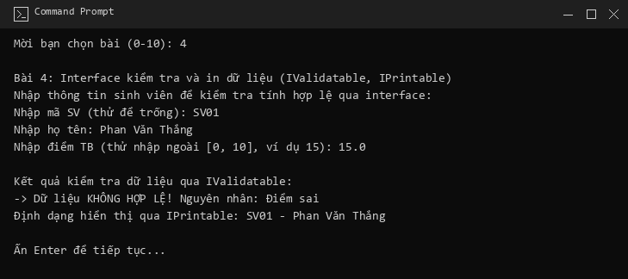
Hình 4: Kết quả thực thi Bài 4: Interface kiểm tra và in dữ liệu trên Windows CMD

Bài 5: Danh sách đa hình List<NguoiHoc> và tính tổng học phí
1. Yêu cầu bài tập: Tạo List<NguoiHoc> chứa các đối tượng thuộc nhiều kiểu khác nhau (SinhVienChinhQuy, SinhVienLienThong), duyệt danh sách gọi TinhHocPhi() qua cơ chế đa hình và tính tổng tiền.
2. Dữ liệu thử nghiệm: Danh sách 4 sinh viên: 2 Chính quy (20 tín chỉ, 18 tín chỉ) và 2 Liên thông (15 tín chỉ, 16 tín chỉ)
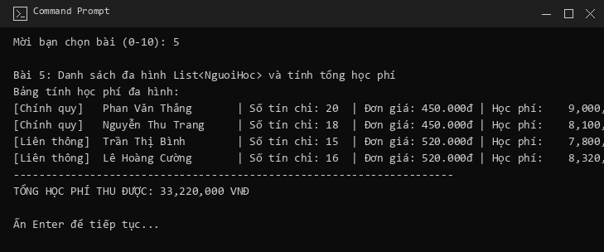
Hình 5: Kết quả thực thi Bài 5: Danh sách đa hình List<NguoiHoc> trên Windows CMD

Bài 6: Hệ thống nhân viên và tính lương đa hình (NhanVien)
1. Yêu cầu bài tập: Thiết kế lớp trừu tượng NhanVien và các lớp con NhanVienVanPhong, NhanVienKinhDoanh, GiangVien; tính lương theo công thức nghiệp vụ riêng của từng vị trí.
2. Dữ liệu thử nghiệm: 5 nhân sự thuộc 3 phòng ban khác nhau, lương cơ bản 5 - 9 triệu đồng, tính tổng chi phí tiền lương
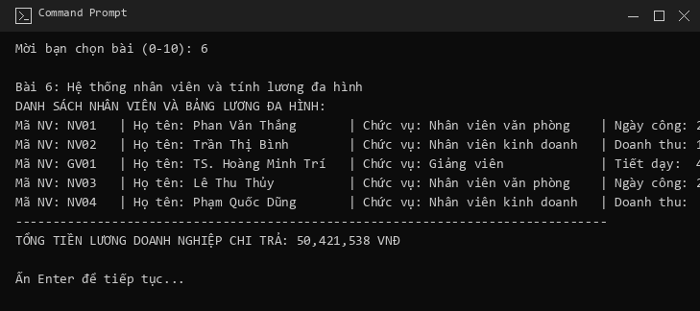
Hình 6: Kết quả thực thi Bài 6: Hệ thống nhân viên và tính lương đa hình trên Windows CMD

Bài 7: Quản lý phương tiện và chi phí vận hành (interface IMove)
1. Yêu cầu bài tập: Tạo interface IMove và các lớp XeMay, OTo, XeDap; mô phỏng khả năng vận hành, tăng tốc, phanh và tính chi phí nhiên liệu/bảo dưỡng trên quãng đường km.
2. Dữ liệu thử nghiệm: Mô phỏng 3 phương tiện (Honda SH, Mazda CX-5, Xe đạp Giant) chạy quãng đường 50 km
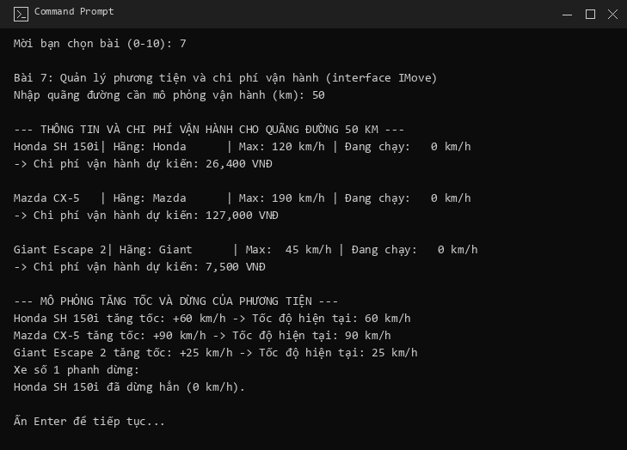
Hình 7: Kết quả thực thi Bài 7: Quản lý phương tiện và chi phí vận hành trên Windows CMD

Bài 8: Quản lý tài liệu thư viện (Sach, TapChi, LuanVan)
1. Yêu cầu bài tập: Xây dựng lớp trừu tượng TaiLieu và các lớp con Sach, TapChi, LuanVan; hiển thị danh mục và tìm kiếm lọc theo loại tài liệu.
2. Dữ liệu thử nghiệm: Danh mục 6 tài liệu trong thư viện, thực hiện tìm kiếm lọc tất cả các 'Sách'
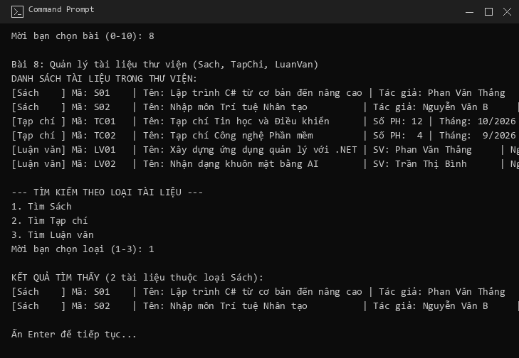
Hình 8: Kết quả thực thi Bài 8: Quản lý tài liệu thư viện trên Windows CMD

Bài 9: Hệ thống thanh toán đa hình (interface IPayment)
1. Yêu cầu bài tập: Tạo interface IPayment và các lớp ThanhToanTienMat, ChuyenKhoan, ViDienTu; kiểm tra hợp lệ và ghi nhận giao dịch, in biên lai điện tử.
2. Dữ liệu thử nghiệm: Đơn hàng 350.000 VNĐ, chọn phương thức Chuyển khoản ngân hàng Vietcombank
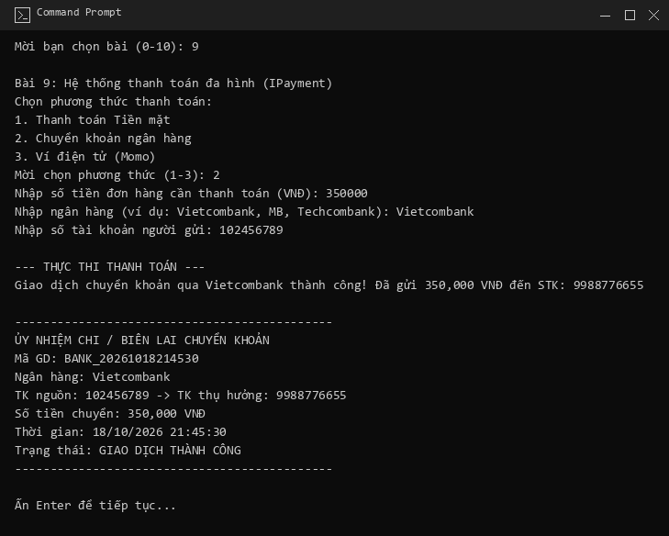
Hình 9: Kết quả thực thi Bài 9: Hệ thống thanh toán đa hình trên Windows CMD

Bài 10.1: Nâng cấp quản lý sinh viên - Danh sách đa hình và thống kê
1. Yêu cầu bài tập: Mở rộng hệ thống quản lý nhiều loại sinh viên (Đại trà, Chất lượng cao, Quốc tế); thực hiện thống kê số lượng theo loại đào tạo.
2. Dữ liệu thử nghiệm: Danh sách 6 sinh viên đa hình, chọn chức năng 4: Thống kê số lượng sinh viên theo từng loại
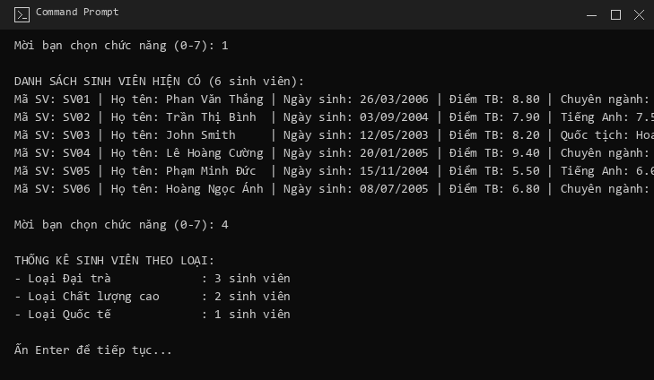
Hình 10: Kết quả thực thi Bài 10.1: Danh sách đa hình và thống kê theo loại trên Windows CMD

Bài 10.2: Nâng cấp quản lý sinh viên - Xuất dữ liệu qua Interface IExportable
1. Yêu cầu bài tập: Cài đặt interface IExportable xuất dữ liệu định dạng chuẩn CSV và JSON cho sinh viên; lưu trực tiếp ra file trên đĩa cứng.
2. Dữ liệu thử nghiệm: Chọn chức năng 6 xuất CSV (DanhSachSinhVien.csv) và chức năng 7 xuất JSON (DanhSachSinhVien.json)
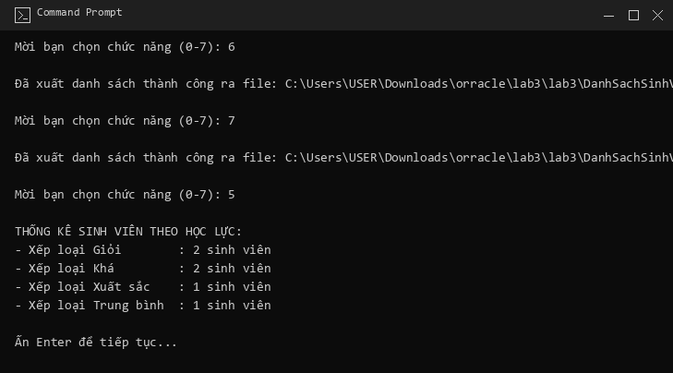
Hình 11: Kết quả thực thi Bài 10.2: Xuất dữ liệu CSV và JSON trên Windows CMD

